Manual de usuario

Confirma Versión 1.0.0

Plataforma para la gestión de trámites, Bienestar

Control del documento

Nombre | Cargo
Elaborado por: Ing. Lisay D. Rodríguez Sánchez | Analista
Revisado por: Ing. Alain Rodríguez Brizuela | Jefe de Centro Tecnologías Android
Aprobado por: Ing. Alain Rodríguez Brizuela | Jefe de Centro Tecnologías Android

Control de versiones

Versión | Sección, Figura, Tabla | Tipo  A,B,M | Fecha | Autor del cambio | Descripción del cambio
1.0.0 | Todo el documento. | A | 19/04/2022 | Ing. Lisay D. Rodríguez Sánchez | Creación del documento.
Indicar el tipo de cambio: A Alta; B Baja; M Modificación

Reglas de Seguridad
Clasificación: Ordinario
Forma de distribución: PDF digital
El que recibe el documento asume la custodia y control, comprometiéndose a no reproducir, divulgar, difundir o de cualquier manera hacer de conocimiento público su contenido, excepto para cumplir el propósito para el cual se ha generado.
Estas reglas son aplicables a las 30 páginas de este documento.

Tabla de contenidos

1. Introducción 4
1.1 Propósito del documento 4
1.2 Alcance del documento 4
1.3 Definiciones, Acrónimos y Abreviaturas 4
2. Descripción del sistema 4
3. Procesamiento manual 4
4. Interacción “usuario-sistema” 5
4.1¿Cómo funciona la plataforma Bienestar? 6
4.2 Casos 7
4.3 Ejecutar una tarea en la bandeja de entrada 14
4.4 Crear usuario 18
4.5 Firmar electrónicamente documentos. 19
4.6 Firmar y enviar a la firma electrónicamente documentos (Subir documentos) 21
4.7 Permitir configurar Firma digital 22

Introducción
El sistema Confirma, constituye una herramienta informática que permite realizar la modelación, integración y ejecución de los procesos, el diseño de los formularios para la adquisición de datos y la gestión de los procesos basada en sus indicadores. El sistema permite el seguimiento en línea de los documentos registrados, generar reportes de seguimiento de los procesos, así como, la realización de estudios estadísticos mediante tableros de control facilitando la toma de decisiones, aumentando su precisión y minimizando la probabilidad del error. Permite la integración con la Firma digital, manteniendo la privacidad e integridad de la información.

1.1 Propósito del documento
Se realiza el manual de usuario con el objetivo de describir los pasos que se deben seguir para utilizar el sistema Confirma lo cual constituye una herramienta de apoyo para que los usuarios puedan comprender el funcionamiento del sistema.

1.2 Alcance del documento
Mostrar el desglose de funcionalidades de los menús de la Plataforma Bienestar para el Confirma. 1.3.

1.3 Definiciones, Acrónimos y Abreviaturas
XETID: Empresa de Tecnologías de la Información para la Defensa.

Descripción del sistema
- El sistema Confirma permite firmar electrónicamente documentos.
- Registrar usuarios y asignarlos a una estructura.

Procesamiento manual
Para acceder al sistema Confirma, módulo de la plataforma Bienestar, se debe tener una computadora o teléfono móvil con navegación nacional. Además, debe contar un navegador web donde se debe introducir la dirección: https://confirma.xutil.net donde debe aparecer la siguiente interfaz de inicio, ver Figura 1.

Figura 1. Interfaz barra de direcciones.

Luego de acceder a la url introducida en el navegador, se muestra la interfaz de autenticación de la plataforma, para que el usuario ingrese las credenciales, ver Figura 2.
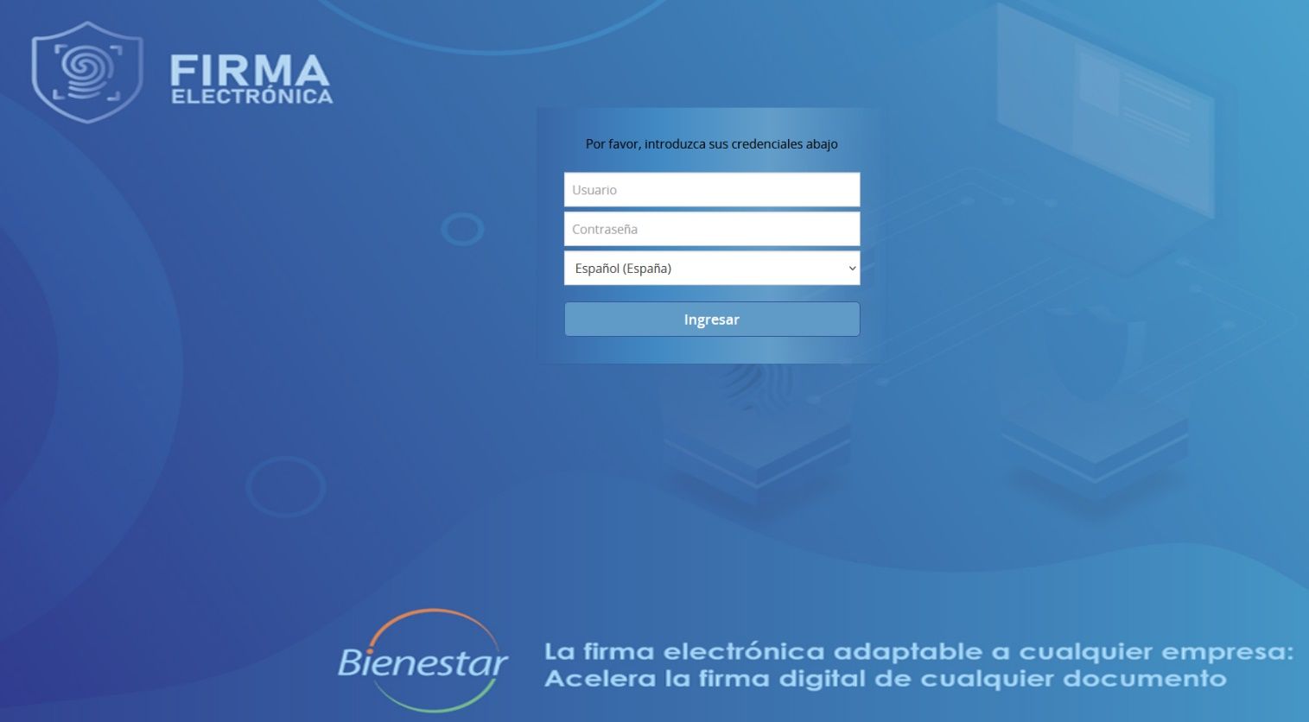
Figura 2. Vista inicial del sistema Confirma.

Interacción “usuario-sistema”
¿Cómo acceder al sistema Confirma?
Para acceder al sistema se debe seguir los siguientes pasos descritos anteriormente, ver Figura 1 y 2 y luego seguir los siguientes pasos, ver Figura 3.
- Introducir el nombre del Usuario (1) que tiene en el sistema.
- Introducir la Contraseña (2) que se tiene en el sistema.
- Se puede seleccionar el idioma (3) en el que desea visualizar el sistema.
- Una vez que se haya llenado los campos, se selecciona el botón Ingresar (4).
- Si existen campos incorrectos el sistema muestra un mensaje de error: ¨Advertencia: Credenciales incorrectas¨

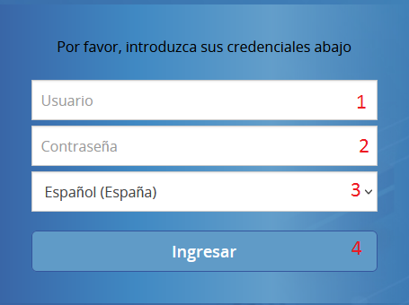
Figura 3. Interfaz para introducir las credenciales de autenticación.

4.1¿Cómo funciona la plataforma Bienestar?
Una vez autenticado en el sistema se muestra la interfaz principal, la cual se ha desglozado en 5 partes para su descripción: Logotipo de la entidad (1), Menú general de acceso directo (2), Datos de autenticación (3), Panel izquierdo (4) y Panel derecho (5), ver Figura 4.
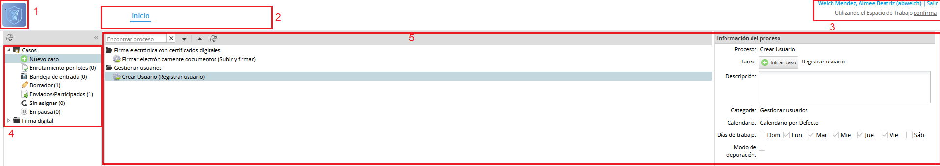
Figura 4. Interfaz principal de la plataforma.

Logotipo de la entidad (1):Se muestra el logotipo representativo de la entidad.
Menú general de acceso directo (2): En el menú de acceso directo, se muestran las opciones en dependencia del rol que cumpla el usuario que vaya a operar con el sistema. En el caso de Inicio, será visible para todos los usuarios, al seleccionar esta opción se muestra el menu de opciones del Panel izquierdo.
Datos de autenticación (3): Muestra en azul el nombre del usuario autenticado en el sistema, un botón Salir, para el caso que se desee abandona el sistema, además de información general del sistema.
Panel izquierdo (4): Se muestra un menú de carpetaslos cuales incluyen un grupo de elementos con las que el usuario interactúa.
Panel derecho (5): Se muestra la información en dependencia del elemento seleccionado en el panel izquierdo.

4.2 Casos
Muestra las diferentes opciones mediante las cuales se gestionan los casos que se inicializan en el sistema, ver Figura 5. Al seleccionar una de estas opciones se visualizan en el panel derecho el listado de casos corresspondientes a la opcion seleccionada.
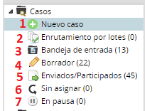
Figura 5. Interfaz Casos.
- Nuevo caso
Se muestran los procesos que pueden ser inicializados por el usuario que se encuentra autenticado. Para crear un nuevo caso de un proceso, los usuarios deben hacer doble clic en el nombre del proceso en lista de casos que aparecen en el panel derecho. Los casos también se pueden iniciar seleccionando el proceso y haciendo clic en el botón Iniciar caso, ver Figura 6.

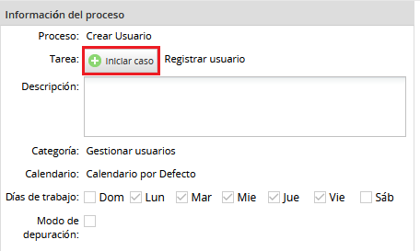
Figura 6. Interfaz para iniciar nuevo caso en un proceso.

- Enrutamiento por lotes
Permite ejecutar varios casos que se encuentran relacionados a una misma tarea.

- Bandeja de entrada
Al seleccionar esta opción se muetsran en el panel derecho los casos asignados al usuario autenticado.Está diseñada de manera sencilla muy semejante a la bandeja de entrada de un correo electrónico.
- Si el caso se muestra en negrita, se considera "No leído". Una vez que se abre el caso haciendo doble clic o seleccionándolo y haciendo clic derecho ¨Abrir¨, se considera un caso de ¨Lectura¨.
- Los casos cuya fecha de vencimiento aparece en rojo significa que ya han pasado la fecha en la que se esperaba que se completara su tarea actual. El tiempo esperado para que se complete cada tarea se puede establecer en la configuración de Control de sincronización de tareas.
- Los casos se ordenan inicialmente por su # (número de caso), pero los casos se pueden ordenar por cualquier columna haciendo clic en su encabezado. Para cambiar entre orden ascendente y descendente, haga clic en la flecha hacia arriba o hacia abajo que aparece después de hacer clic en el encabezado de una columna, luego seleccione Ordenar en forma ascendente u Ordenar en forma descendente, ver Figura 7.
- También es posible elegir qué columnas se muestran en la lista del buzón de entrada haciendo clic en Columnas, luego seleccionando qué columnas mostrar. Las columnas marcadas se muestran mientras que las columnas no marcadas están ocultas, ver Figura 7.

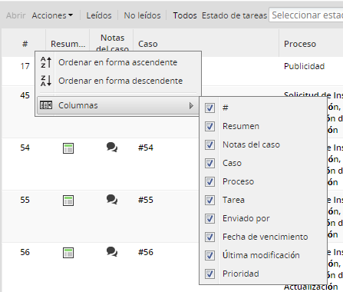
Figura 7. Ordenar casos y elegir columnas a mostrar.

Sobre un caso se pueden realizar varias acciones tales como, ver Figura 8:
- Acciones: Permite realizar varias acciones con un caso, como pausar un caso, ver información de casos, filtrar casos y otros.
- Leídos, haciendo clic sobre la opción, muestra solo los casos que ya se han abierto, pero que aún no sean modificado sus datos.
- No Leídos, haciendo clic sobre la opción muestra solo los casos que aún no se han abierto.Todos, haciendo clic sobre la opción muestra todos los casos.
- Todos: Muestra todos los casos.
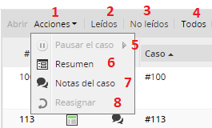
Figura 8. Interfaz bandeja de entrada y menú Acciones.
- Acciones: Muestra las opciones.
- Pausar el caso: El usuario puede pausar el caso seleccionado y elegir la fecha en que el caso no estará en pausa en el calendario que se muestra, ver Figura 9. Seguidamente se muestra una ventana en la cual se introducen los datos requeridos para pausar un caso, ver Figura 10. Al dar clic en en botón Ok el caso se enviará la carpeta de casos pausados.
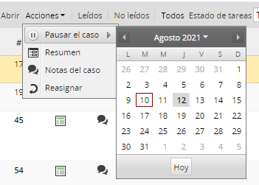
Figura 9. Acción del menú Pausar el caso.
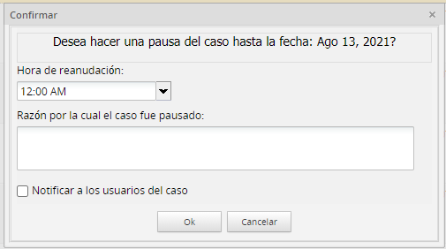
Figura 10. Ventana para registrar los datos del caso que se desea pausar.

- Resumen: Muestra información sobre el caso seleccionado al hacer clic sobre la opción Resumen. También se puede seleccionar el icono que lo identifica, ver Figura 11.
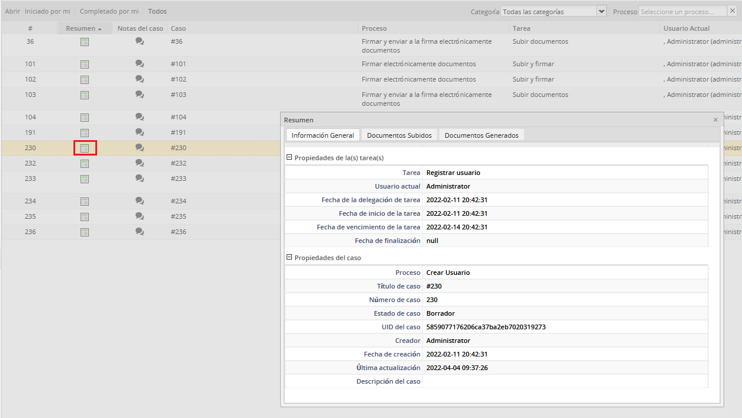
Figura 11. Ventana que muestra el resumen del caso seleccionado.

- Notas del caso: Permite al usuario agregar una nota sobre un caso seleccionado o haciendo clic en icono (1) que lo identifica. Una vez que la nota fue agregada puede ser consultada haciendo clic sobre el mismo ícono, ver Figura 12. Las notas de caso se usan para agregar comentarios y observaciones sobre casos, que pueden leer todos los que tengan permiso para acceder a las notas de caso. Un usuario al que se le ha otorgado ese permiso puede ver y publicar notas de casos. Haciendo clic en se mostrará una nueva ventana en la que se debe agregar la nota. Las notas del caso permiten hasta 1500 caracteres.
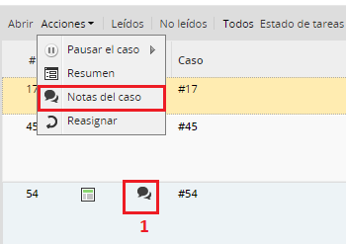
Figura 12.Añadir notas al caso.
- Reasignar: Permite al usuario asignar el caso a un usuario diferente. Se mostrará una nueva ventana con una lista de todos los usuarios disponibles. Se selecciona el usuario al cual será reasignado el caso, se ingresa la razón por la cual el caso se está reasignando y luego se hace clic en el botón Reasignar. Tenga en cuenta que esta opción solo está disponible si el usuario tiene el permiso PM_REASSIGNCASE en su rol o si el usuario es un supervisor del proceso. Los casos en pausa no pueden ser reasignados, ver Figura 13.
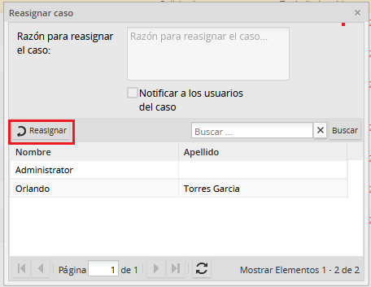
Figura 13. Reasignar caso.

Filtros: En la parte superior de todas las listas (Bandeja de entrada, Borrador, Enviados/Participados, Sin asignar, En pausa), hay diferentes filtros, ver Figura 14:
- Estado: Muestra solo las tareas de acuerdo al estado seleccionado.
- Categoría: Busca el caso por la categoría del proceso al cual pertenece.
- Proceso: Busca todos los procesos creados en el flujo de trabajo utilizando el nombre de un proceso.
- Buscar: Busca un contenido específico en las siguientes columnas #, Caso, Proceso, Tarea.
- Ir a: Redirige a un caso específico si se ingresa un número de caso y se hace clic en el botón.
Figura 14.Menú.
- Borrador
Muestra los casos que fueron inicializados, pero no concluidos, o sea que no derivaron a la siguiente actividad. Para continuar con la ejecución de la actividad en cuestión debe dar doble clic sobre el caso seleccionado o seleccionarlo y dar clic en el botón Abrir.
- Enviados/Participados
Se muestra los casos en los que ha participado el usuario autenticado. Un caso participado es aquel en el que el usuario trabajó al menos en una tarea del caso. Cuando el usuario haga clic en esta opción, el Panel Derecho mostrará una lista de casos, y encima de estos las acciones que se pueden ejecutar sobre ellos.
En la barra de menú, ver Figura 15, hay algunas opciones que permiten a los usuarios realizar ciertas acciones como:
- Abrir: Esta opción muestra información sobre el caso como se muestra en la imagen a continuación, ver Figura 16.
- Iniciado Por Mi: Muestra solo los casos iniciados por el usuario que ha iniciado sesión.
- Completado por Mi: Muestra solo los casos completados por el usuario que ha iniciado sesión.
- Todos: Muestra todos los casos en los que el usuario ha participado. La lista de casos participados muestra solo la última tarea en la que el usuario que ha iniciado sesión ha participado y no la última tarea del proceso.
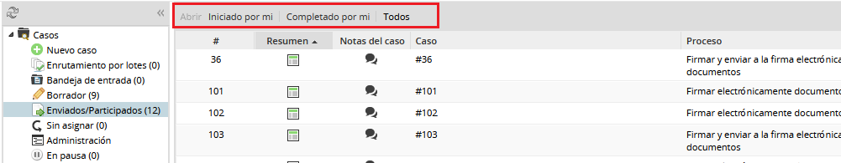
Figura 15. Menú.
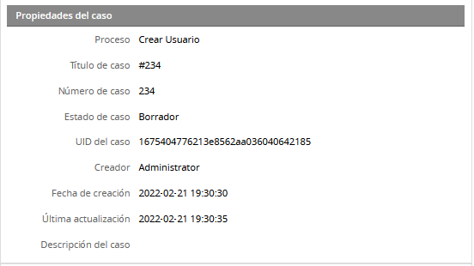
Figura 16. Propiedades del caso.

- Sin asignar: Se muestran los casos en los que la tarea actual posee regla de asignación de autoservicio, lo que significa que cualquiera de los usuarios dentro del registro puede decidir reclamar el caso como propio, para posteriormente seguir trabajando con la tarea siguiente. Antes de reclamar el caso, su estado se establece "Sin asignar". Para tramitar el caso se debe seleccionar y dar doble clic o dar clic en el botón Abrir que se encuentra en la esquina superior izquierda del panel derecho, ver Figura 17.
Figura 17. Interfaz Bandeja sin asignar.

- En pausa: Se encuentran las tareas que fueron pausadas por alguna razón. Los casos pausados también pueden no ser pausados si el usuario actualmente asignado para trabajar en el caso, o un supervisor de procesos, anula manualmente el caso. Para tramitar el caso se debe seleccionar y dar doble clic o dar clic en el botón Abrir. Para reanudarlo debe dar clic en el botón Acciones y seleccionar la opción reanudar, ver Figura 18. Permite filtrar por los casos Leídos, No Leídos y por las columnas existentes.
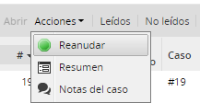
Figura 18. Reanudar un caso pausado.

4.3 Ejecutar una tarea en la bandeja de entrada
Cuando se le da doble clic sobre algún caso encontrado en la bandeja de entrada, el sistema te brinda varias informaciones como:
- Pasos: Lista de todos los pasos realizados en la tarea, incluidos los formularios y los documentos de entrada. Permite saltar a cada uno de los pasos haciendo clic en alguno de ellos, ver Figura 19.
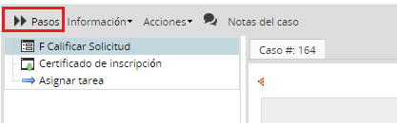
Figura 19. Pasos en la tarea que ejecuta el usuario.

- Información: Enumera la información que un supervisor puede verificar, como el estado del mapa del proceso, la información del proceso, la información de la tarea, el historial del caso, el historial de mensajes, formularios, el registro de cambios, los documentos cargados y generados, ver Figura 20.
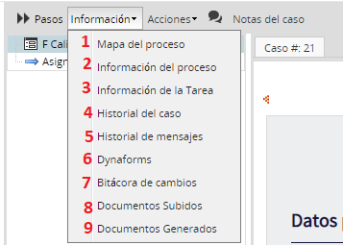
Figura 20. Información sobre el caso que se puede verificar.

- Mapa de proceso: Al hacer clic en la opción Mapa del proceso, se abrirá una nueva pestaña junto al caso actual, ver Figura 21.
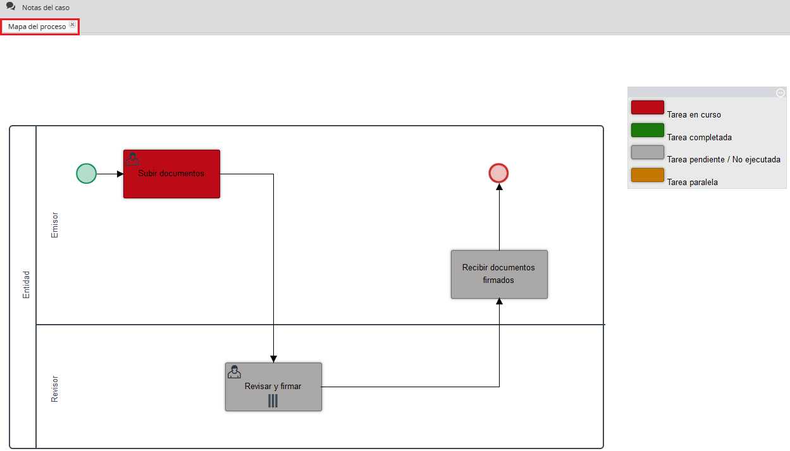
Figura 21. Mapa del proceso.
- Información del proceso: Al hacer clic en Información del proceso, se mostrará una nueva ventana con información sobre el proceso actual, ver Figura 22.
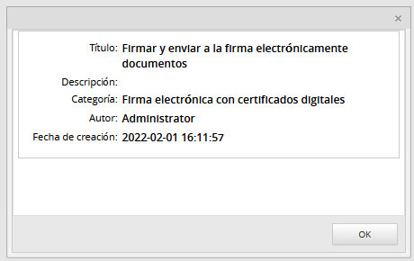
Figura 22. Información del proceso.

- Información de la tarea: Al hacer clic en Información de la tarea, se mostrará una nueva ventana con información sobre la tarea actual, ver Figura 23.
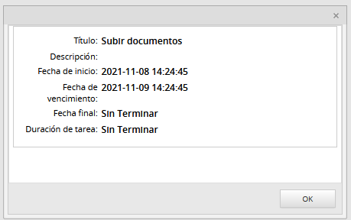
Figura 23. Información de la tarea.
- Historial del caso: Al hacer clic en la opción Historial de caso, se abre una nueva pestaña con la lista de tareas enrutadas o aún en curso. Esta opción le permite al usuario ver todos los cambios realizados en los campos de formulario asignados a las tareas del proceso que ya se han completado o aún están en curso. Los eventos intermedios también se muestran como parte de las historias de casos. Tenga en cuenta que, para poder ver el historial de un proceso, el usuario debe tener permisos de visualización para Dynaforms (formularios). Las columnas Habilitar acción y Deshabilitar acción guardan la fecha de solo los casos en pausa o cancelados. Si la acción del caso es "Pausada", la columna Activar acción de ese registro muestra la fecha de pausa y la columna Desactivar acción muestra la fecha de pausa. Si la acción del caso es "Cancelada", la columna Habilitar acción de ese registro muestra la fecha de cancelación, ver Figura 24.
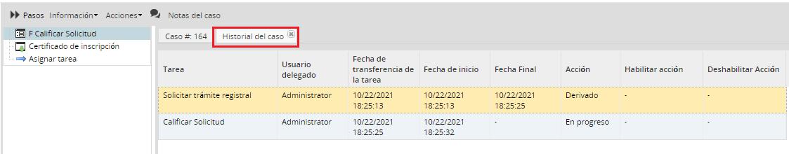
Figura 24. Historial del caso.

- Historial de Mensajes: El historial de mensajes muestra todas las notificaciones de correo electrónicoenviadas durante el proceso. Tenga en cuenta que no es posible impedir que los usuarios vean el historial de casos, lo que significa que todos los usuarios podrán ver el historial de casos sin importar qué permisos se hayan establecido para ellos.
Haciendo clic en muestra el mensaje enviado, no solo los mensajes de derivación y las notificaciones por correo electrónico, sino también las notas de casos agregadas.
- Dynaforms(formulario): Esta opción muestra todos los Dynaforms definidos en el proceso. El usuario debe tener permiso de proceso para ver la lista de Dynaforms. La lista de Dynaforms aparecerá durante la ejecución de un caso (Bandeja de entrada, Borrador) o al final de la misma (Participado).Al seleccionar un Dynaform y presionar el botón Vista Previa, se mostrará en una nueva pestaña el formulario completado durante el caso en modo vista, ver Figura 25.
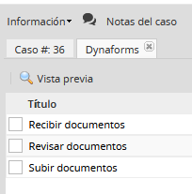
Figura 25. Listado de formularios.

- Bitácora de cambios: Se mostrará una nueva pestaña con el contenido de las variables, sus valores y cambios a través de cada paso, como se muestra a continuación.Los usuarios que no participan en las tareas definidas en el permiso necesitan el permiso PM_ALLCASES en su rol para buscar en el caso a través de la opción Búsqueda avanzada y tener acceso a la opción Registro de cambios.
- Documentos Subidos: Esta sección muestra todos los documentos subidos durante el proceso. Los usuarios pueden descargar el documento en cualquier momento durante el proceso haciendo clic en el botón Descargar, también haciendo doble clic en el nombre del documento de entrada, ver Figura 26.
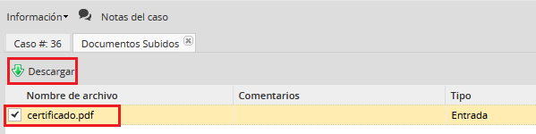
Figura 26. Documentos subidos durante la ejecución del caso.
- Documentos Generados: Esta sección muestra todos los documentos permitidos y generados durante el proceso.El documento se puede descargar en .pdf o .doc haciendo clic en la opcion Descargar o haciendo doble clic en el nombre del archivo, ver Figura 27.

Figura 27. Documentos generados durante la ejecución del proceso.
- Acciones: Muestra las acciones que se pueden hacer en el caso actual después de la tarea inicial, ver Figura 28.
- Pausa: Permite pausar el caso.
- Cancelar: Cancelar el caso. Esta opción está disponible solo si el supervisor tiene el permiso PM_CANCELCASE agregado a su rol.
- Reasignar: Reasignar el caso. Esta opción está disponible solo si el supervisor tiene el permiso PM_REASSIGNCASE_SUPERVISOR agregado a su rol.
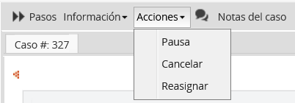
Figura 28. Acciones del Menú Revisión del supervisor sobre los formularios.

4.4 Crear usuario
Para poder inicializar un caso deben seleccionar la vista de Inicio (1) y seguir los siguientes pasos, ver Figura 29.
- Seleccionar la opción Nuevo caso (2), que se encuentra en el panel izquierdo de la plataforma.
- Seleccionar el proceso Crear Usuario (Registrar usuario) (3).
- Para inicializarlo debe dar doble clic encima del proceso seleccionado o luego de seleccionarlo dar clic en el botón Iniciar caso (4), que aparece en el lateral derecho, ver Figura 29.
- El sistema muestra el formulario Registrar usuario con los siguientes campos: Nombre, Apellido, Correo, Usuario, Contraseña, Repetir contraseña. En Listado de entidades se muestra el campo Entidad, campo nomenclador donde se selecciona las entidades a las cuales se pudiera vincular al usuario, si se desea eliminar se selecciona el icono (2) que lo identifica. En la parte superior del campo entidad aparece el icono Adicionar (1), si se desea adicionar otro campo para asignarle al usuario más de una entidad, se selecciona dicha opción, ver Figura 30.
- Una vez llenado los campos, se selecciona el botón Aceptar que se encuentra al final del formulario.
- El sistema muestra el número del caso, el nombre de la siguiente tarea, Fin del proceso y el próximo usuario, ver Figura 31.
- Se selecciona la opción Terminar para concluir el proceso.
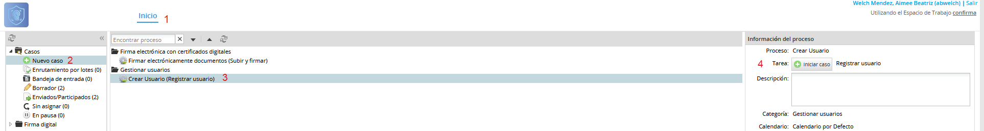
Figura 29. Pasos para inicializar un nuevo caso.

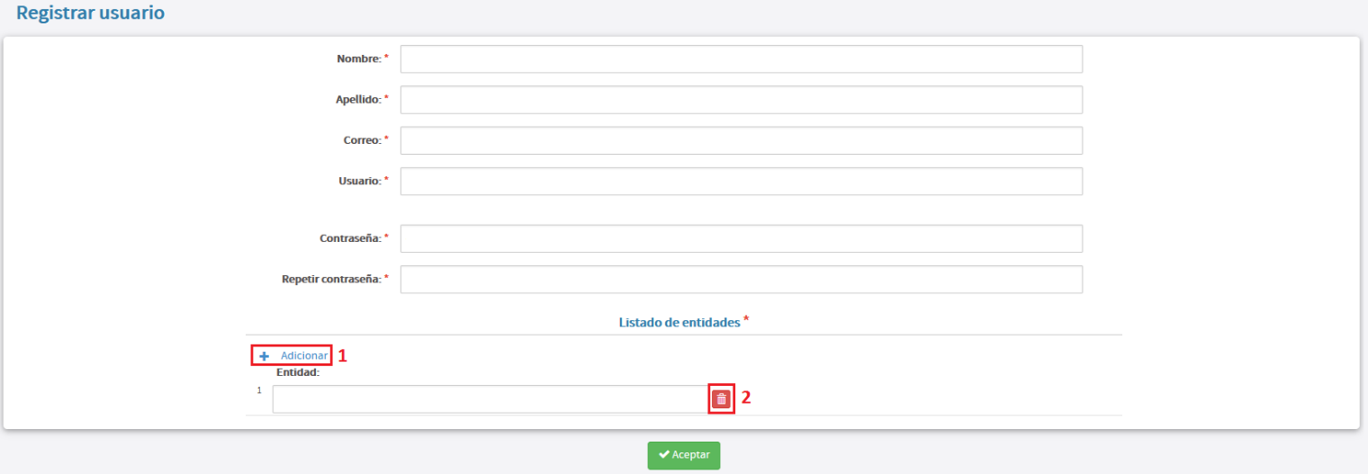
Figura 30. Registrar usuario.
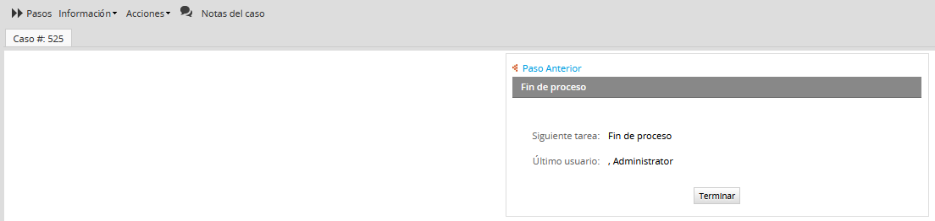
Figura 31. Fin del proceso.

4.5 Firmar electrónicamente documentos.
Para poder inicializar un caso deben seleccionar la vista de Inicio (1) y seguir los siguientes pasos, ver Figura 32.
- Seleccionar la opción Nuevo caso (2), que se encuentra en el panel izquierdo de la plataforma.
- Seleccionar el proceso Firmar electrónicamente documentos (Subir y firmar) (3).
- Para inicializarlo debe dar doble clic encima del proceso seleccionado o luego de seleccionarlo dar clic en el botón Iniciar caso (4), que aparece en el lateral derecho, ver Figura 32.
- El sistema muestra la interfaz Subir documentos al servidor que contiene un campo Documentos que te permite subir el archivo (1) para firmar de tipo .pdf, ver Figura 33.
- Una vez seleccionado el documento se pueden visualizar los iconos 2,3,4 y 5 respectivamente que permitirán, descargar el documento, modificar el documento a una nueva versión, eliminarlo y mostrar las versiones respectivamente.
- Una vez seleccionado el documento, se selecciona el botón Enviar a la firma (6) que se encuentra al final del formulario.
- El sistema te redirecciona al Listado de documentos a firmar, ver Figura 34.
- Se selecciona el documento a firmar.
- Se selecciona la opción Firmar.
- El sistema muestra un mensaje de confirmación: ¨Los documentos han sido firmados satisfactoriamente.
  - Si se desea descargar el documento, se le da doble clic sobre el nombre del documento.
  - Si se desea visualizar el documento con la firma, se le da doble clic sobre el nombre del documento y se selecciona la opción Visualizar.
  - Si se selecciona Configurar, el sistema muestra la opción para configurar la firma digital, descrita en el requisito Permitir configurar Firma digital.
- Se selecciona la opción Continuar.
- El sistema muestra el número del caso, el nombre de la siguiente tarea, Fin del proceso y el próximo usuario.
- Se selecciona la opción Terminar para concluir el proceso.
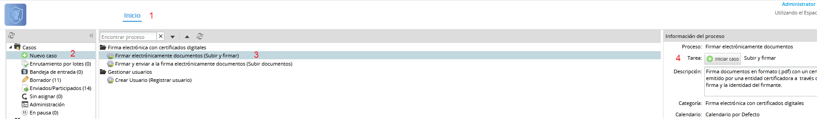
Figura 32. Pasos para inicializar un nuevo caso.

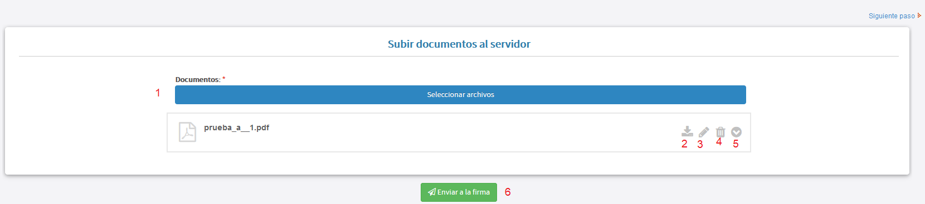
Figura 33. Subir documentos al servidor.
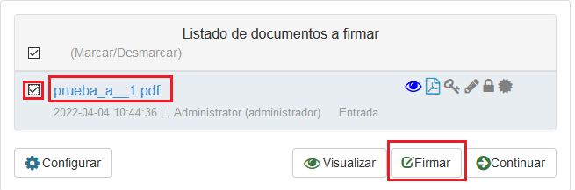
Figura 34. Interfaz Listado de documentos a firmar.

4.6 Firmar y enviar a la firma electrónicamente documentos (Subir documentos)
Para poder inicializar un caso deben seleccionar la vista de Inicio (1) y seguir los siguientes pasos, ver Figura 35.
- Seleccionar la opción Nuevo caso (2), que se encuentra en el panel izquierdo de la plataforma.
- Seleccionar el proceso Firmar y enviar a la firma electrónicamente documentos (Subir documentos) (3).
- Para inicializarlo debe dar doble clic encima del proceso seleccionado o luego de seleccionarlo dar clic en el botón Iniciar caso (4), que aparece en el lateral derecho, ver Figura 35.
- El sistema muestra la interfaz Subir documentos con los siguientes campos: Asunto del caso, Documentos, opción que permite seleccionar archivo en formato .pdf. En el Listado de destinatarios se encuentran los campos Usuario, Entidad donde se inserta el nombre del usuario que se le enviará el documento siempre que pertenezca a la misma estructura a firmar. Si se desea agregar otro usuario se selecciona la opción Adicionar, ver Figura 36.
- Una vez seleccionado el documento se pueden visualizar los iconos 1,2,3 y 4 respectivamente que permitirán, descargar el documento, modificar el documento a una nueva versión, eliminarlo y mostrar las versiones respectivamente.
- El sistema muestra el número del caso, el nombre de la siguiente tarea, Fin del proceso y el próximo usuario.
- Se selecciona la opción Terminar para concluir el proceso.
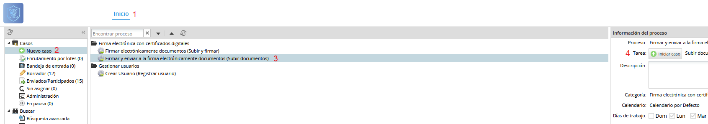
Figura 35. Pasos para inicializar un nuevo caso.

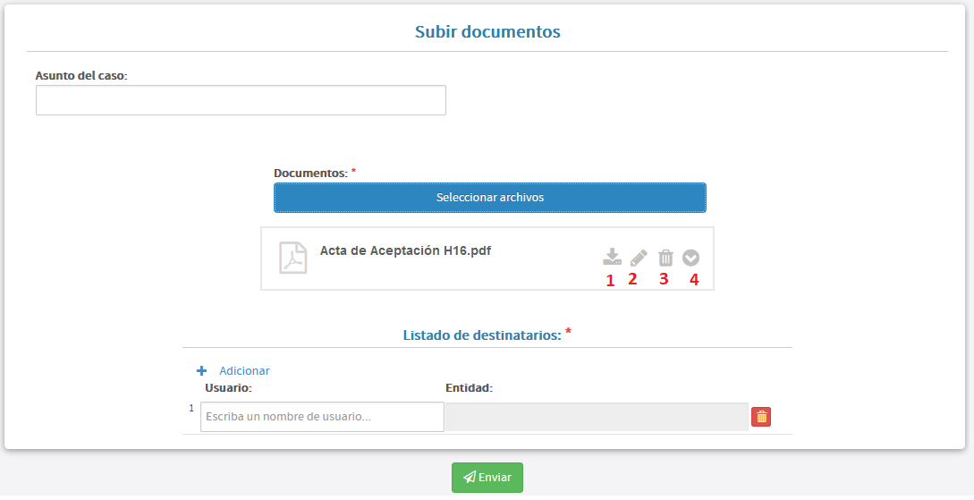
Figura 36. Subir documentos.

Permitir configurar Firma digital
El menú Firma digital permite realizar la configuración de la misma para cada usuario, manteniendo la disposición para firmar digitalmente todos los documentos que el usuario necesite firmar durante el proceso. Debe tener presente que la firma digital solo es funcional en documentos con formato pdf. Una vez seleccionada la opción Firma Digital en el panel izquierdo, se muestra en el área de trabajo, en dos pestañas los Parámetros de firma y la configuración de la misma.

- Parámetros de firma
- Id digital: Se refiere al contenedor criptográfico que almacena la llave privada del usuario, así como su certificado digital que permite la autenticación en el proceso de verificación de la firma digital. Para adicionar un ID Digital, debe hacer clic en el botón del campo Id digital. El sistema muestra la interfaz para adicionar el id digital. Seguidamente, presiona el botón en el campo Almacén de claves y selecciona en el explorador de archivos el identificador digital correspondiente, se introduce la contraseña y el tiempo de expiración. Finalmente se presiona el botón Aceptar, ver Figura 37. Tenga en cuenta que la selección del botón Aceptar guarda la configuración realizada y cierra la interfaz. Si selecciona la opción Aplicar, se guardan los cambios realizados y la interfaz para adicionar el id digital se mantendrá activa, ver Figura 38.

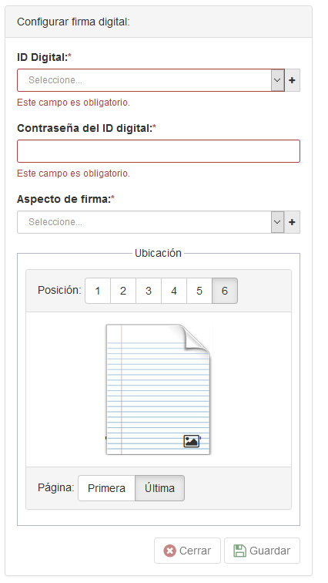
Figura 37. Interfaz de la configuración de la firma digital.

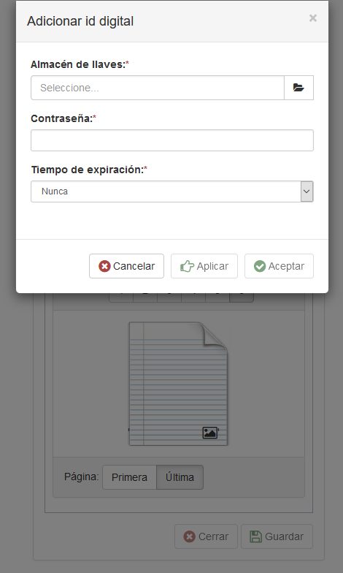
Figura 38. Interfaz para adicionar el id digital.
Una vez adicionado el certificado digital, se selecciona en la pestaña del campo Id digital: el nombre deseado, el cual debe corresponder con el propietario del certificado digital adjuntado anteriormente
- Contraseña del Id digital: Se introduce la contraseña del id digital correspondiente al certificado digital adicionado en el campo Id digital, o el nombre del usuario seleccionado en el mismo campo.
- Aspecto de firma: El aspecto de firma es el elemento que se muestra en el documento que se firma. Está compuesto o no, por una imagen y puede contener información o no, en dependencia de la selección del usuario. El usuario puede seleccionar el aspecto de firma que aparece por defecto. Para adicionar uno nuevo selecciona el botón , introduce un nombre,selecciona si adjunta o no una imagen. Haciendo clic en puede adjuntar la imagen deseada. En el cuadro Información a mostrar en la firma, el usuario pude seleccionar los elementos que desea aparezcan en la firma digital.Tenga en cuenta que la selección del botón Aceptar guarda la configuración realizada y cierra la interfaz. Si selecciona la opción Aplicarguardan los cambios realizados y la interfaz para adicionar el aspecto de firma semantendrá activa, ver Figura 39.
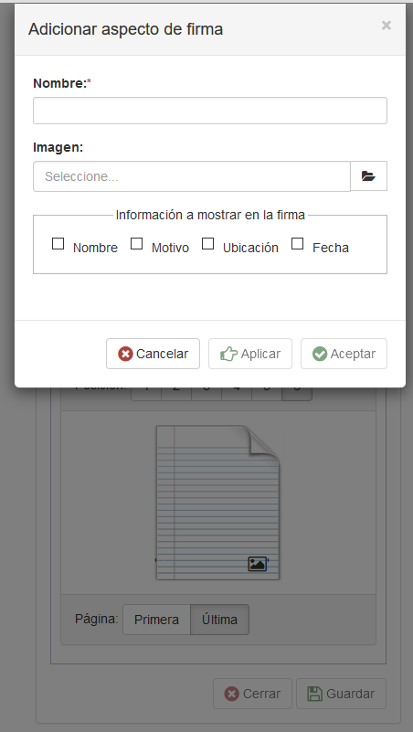
Figura 39. Interfáz para adicionar el aspecto de firma.

- Ubicación de la firma: La ubicación de la firma hace referencia a la posición sobre el documento donde se desea aparezca la firma digital o número de hoja en caso que el documento cuente con más de una. Una vez llenado todos los campos requeridos, se presiona finalmente el botón guardar.
- Configuración: En esta pestaña se realiza la configuración general la firma digital. Se registran los siguientes parámetros ID digitales, Certificados de confianza, listas de revocación de certificados y los Aspectos de firma, ver Figura 40.
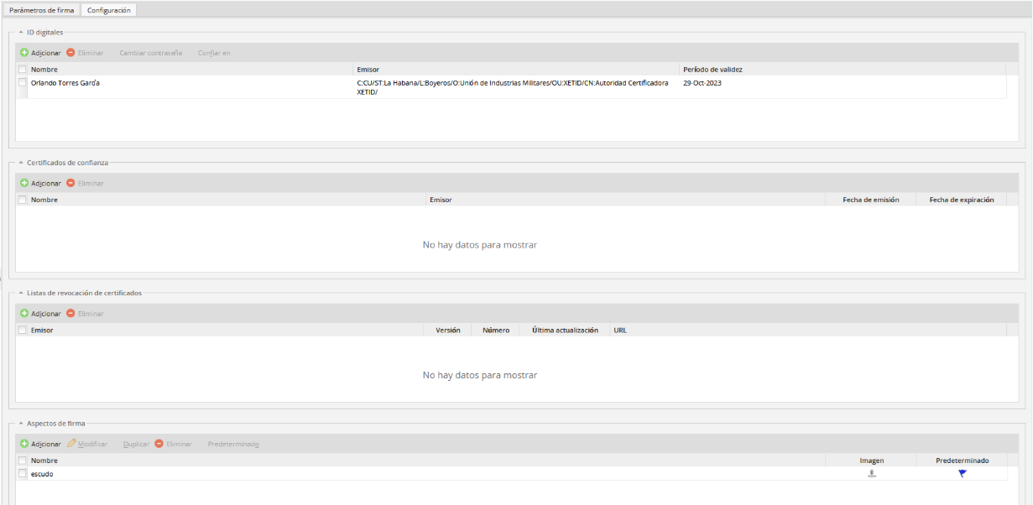
Figura 40. Interfaz para la configuración general de la firma digital.

- Eliminar:para eliminar un ID Digital se selecciona previamente un id del listado, se muestra un mensaje de confirmación en el que se selecciona la opción Aceptar para confirmar la eliminación del elemento, Cancelar para el caso contrario, ver Figura 41.
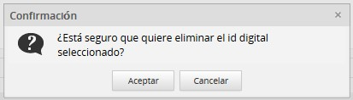
Figura 41. Mensaje de confirmación eliminar id digital.
- Cambiar Contraseña: permite modificar la contraseña del ID Digital. Se introduce contraseña actual, seguidamente la contraseña nueva que se desee poner y finalmente confirmar la nueva contraseña. Si está de acuerdo con todos los datos tecleados debe dar clic en Aceptar sino desea cambiar la contraseña pues debe dar clic en Cancelar, ver Figura 42.
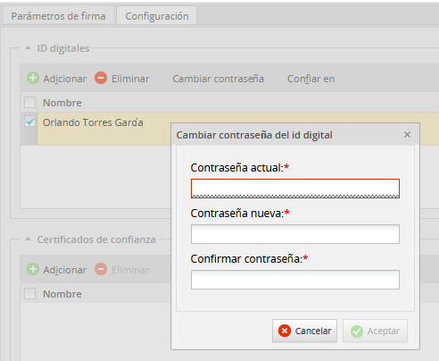
Figura 42. Ventana para cambiar la contraseña.

- Confiar en: permite seleccionarla entidad o autoridad certificadora de confianza para el usuario que está configurando su firma digital y posibilita ver los detalles del certificadoPara que esta opción muestre resultados se debe haber adicionado con anterioridad algún certificado de confianza, ver Figura 43.
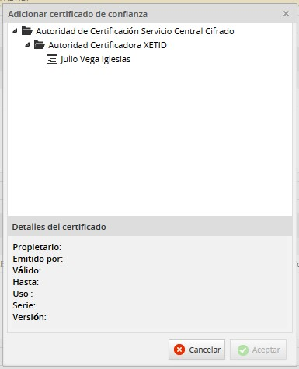
Figura 43. Interfáz de la opción Confiar En certificado de confianza.

- Certificados de confianza: Se refiere a los certificados de todas aquellas entidades o autoridades certificadoras en las que el usuario confía. Para Adicionar: se debe buscar la ruta del certificado en el administrador de archivos haciendo clic en , ver Figura 44.
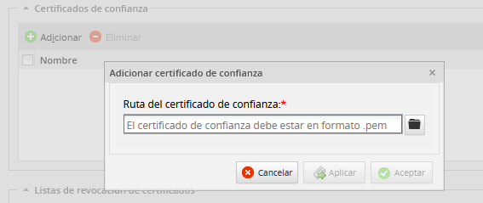
Figura 44. Interfáz para adicionar un certificado de confianza.
Se puede eliminar un certificado de confianza cuando se selecciona un elemento de la lista. Se hace clic en el botón eliminar y se muestra un mensaje de confirmación. Se presiona el botón Aceptar para eliminar y el botón Cancelar en caso contrario, ver Figura 45.
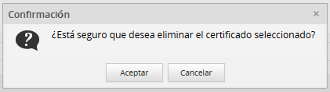
Figura 45. Mensaje de confirmación eliminar certificado.

- Listas de revocación de certificados: Es un archivo que contiene el listado de los certificados revocados en una PKI. Estas listas marcan los certificados en desuso. Funciona en forma de actualización: cada cierto tiempo la Autoridad Certificadora emite una CRL que contiene el listado de los últimos certificados que han sido revocados. Para Adicionarse debe buscar la ruta del certificado en el administrador de archivos haciendo clic en , ver Figura 46.
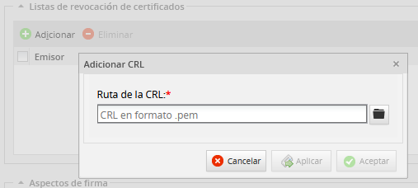
Figura 46. Ventana para adicionar lista de certificados revocados.

Para eliminar un certificado se selecciona un elemento de la lista. Se hace clic en el botón eliminar y se muestra un mensaje de confirmación. Se presiona el botón Aceptar para eliminar y el botón Cancelar en caso contrario, ver Figura 47.
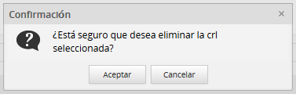
Figura 47. Mensaje de confirmación eliminar lista de certificados revocados.
- Adicionar aspectos de firma: Para adicionar un nuevo aspecto selecciona el botón , introduce un nombre, selecciona si adjunta o no una imagen. Haciendo clic en puede adjuntar la imagen deseada. En el cuadro Información a mostrar en la firma, el usuario pude seleccionar los elementos que desea aparezcan en la firma digital.Tenga en cuenta que la selección del botón Aceptar guarda la configuración realizada y cierra la interfaz. Si selecciona la opción Aplicar, se guardan los cambios realizados y la interfaz para adicionar el aspecto de firma se mantendrá activa, ver Figura 48.
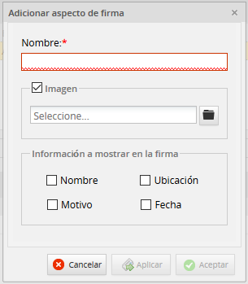
Figura 48. Interfaz adicionar el aspecto de firma.
- Modificar aspectos de firma:se permite modificar la configuración del aspecto de firma seleccionado.
- Duplicaraspectos de firma: Permite duplicar el aspecto de firma que se encuentre seleccionado al hacer clic en el botón Duplicar. Se muestra el siguiente mensaje:
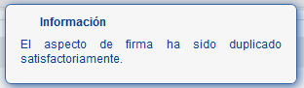
Figura 49. Mensaje de información aspecto de firma duplicado.
- Eliminar aspectos de firma:Permite eliminar el aspecto de firma seleccionado al hacer clic en el botón eliminar. Se muestra el mensaje Figura 50. Se presiona el botón Aceptar para eliminar y el botón Cancelar en caso contrario.
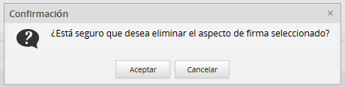
Figura 50. Mensaje de información eliminar aspecto de firma.

- Aspectos de firma predeterminado: Permite establecer un aspecto de firma como predeterminado, el cual se mostrará en la interfaz de firma digital para todos los usuarios por defecto. Se selecciona el aspecto de firma deseado y se presiona el botón Predeterminado. Se muestra el mensaje de confirmación, se selecciona la opción Aceptar para confirmar, se selecciona la opción Cancelar en caso contrario, ver Figura 51.
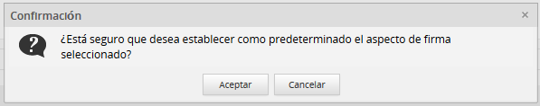
Figura 51. Aspecto de firma establecido como predeterminado.
El aspecto de firma se mostrará de la siguiente forma:
Figura 52. Aspecto de firma establecido como predeterminado.

- Ordenar y mostrar campos en las listas: En todas las listas establecidas (ID digitales, Certificados de confianza, listas de revocación de certificados y Aspectos de firma) es posible ordenar los elementos de forma alfabética y establecer los parámetros que se desea aparezcan en la lista. Por ejemplo: al pasar el cursor sobre el campo Nombre, en la lista de Id digitales, haciendo clic en permite ordenar ascendente o descendentemente los elementos de la lista y seleccionar los campos se desean se muestren en la lista, ver Figura 53.
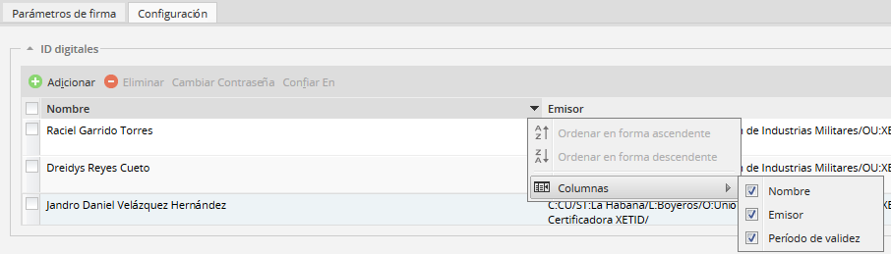
Figura 53. Ordenar elementos en la lista y mostrar/ocultar campos.

